|  |  |  |
| --- | --- | --- |
|  | 年　　月　　日 |  |
| クラス　　　番号　　　名前 | **／50** |

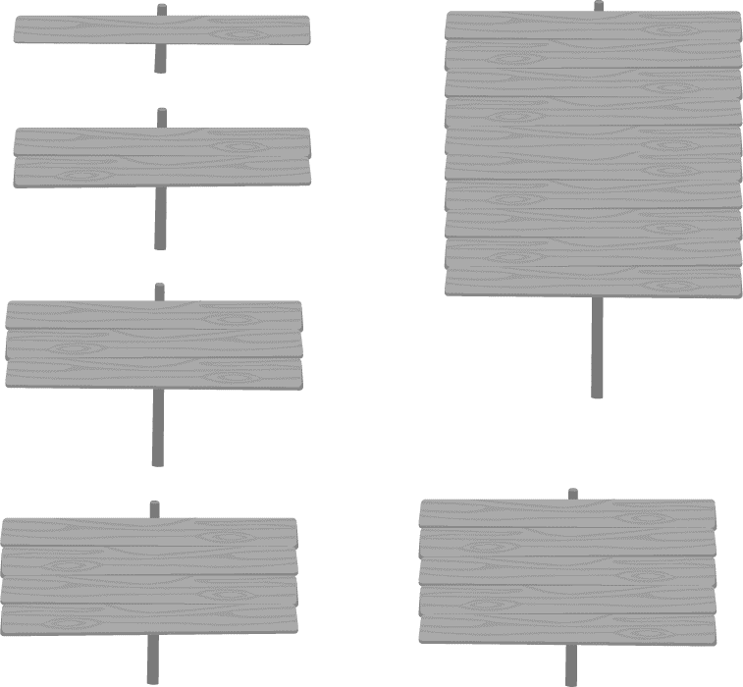

**楽典 ミニドリル**

**Ｎｏ．６**

　　①～⑤の音名をドイツ語式表記（C D E …H）で答えなさい。（2点×5＝10点）

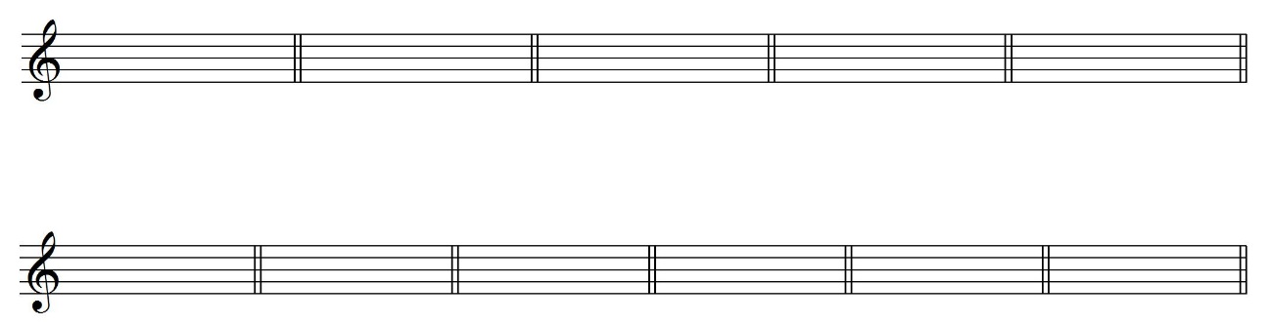 ①　　　　　　　　　②　　　　　　　　　③　　　　　　　 　④　　　　　 　 　⑤





（ 　 C　　 ） （ H 　 ） （　 Fis　 ）　 （　 Des ）　 （　 B 　 ）

 次の音階の調と種類を答えなさい。（3点×4＝12点）

①（　ホ短調　自然的短音階　　　）　　　　　②（　ハ短調　和声的短音階　　　）







　　　　　　③（　変ロ長調　長音階　　　　　）　　　　　④（　嬰へ短調　和声的短音階　　）





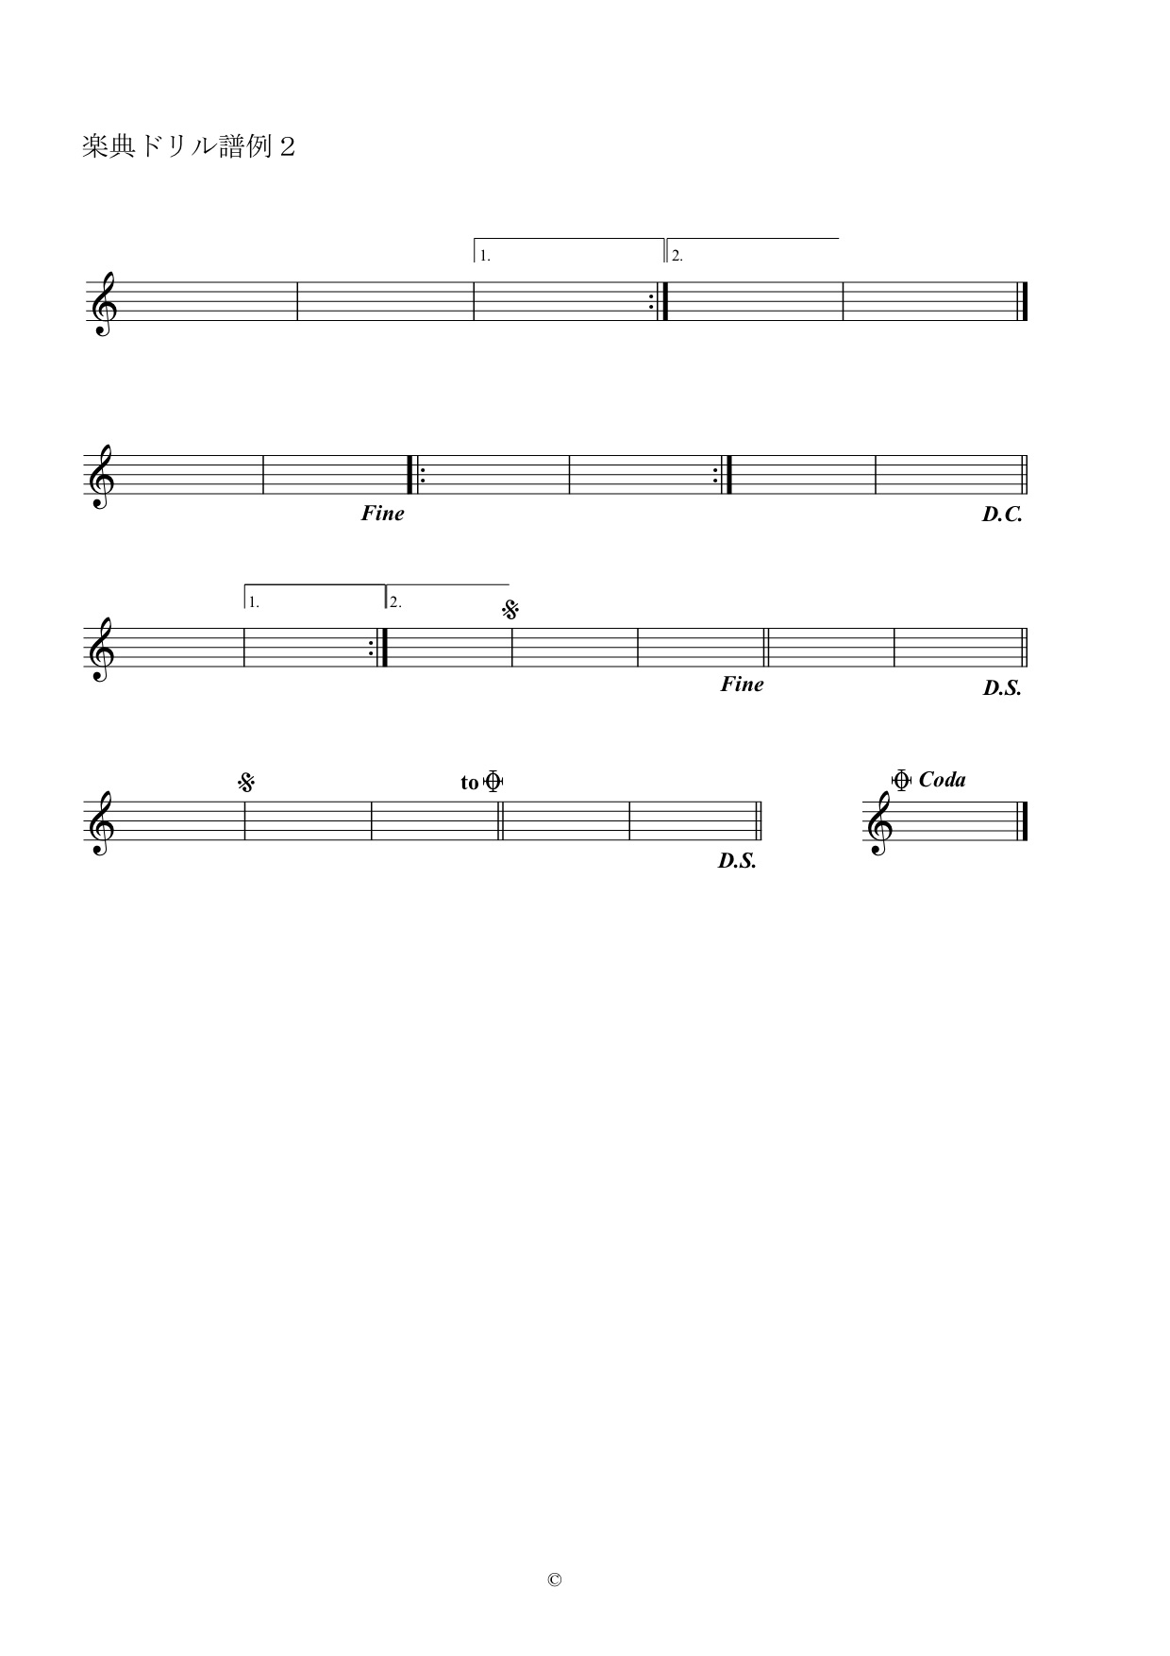 演奏する順番を答えなさい。（3点×2＝6点）



B

D

E

C

A

E

D

C

B

A

①

　　　　　　　（ 　　　　A B C A B D E ）

②

F

（ A B C D C D E F A B ）

 次のコードネームになるように全音符で記入しなさい。（2点×6＝12点）※どの高さに記入してもよい。

① A　　　　　　　② Cm　　　　　　③ G7　　　　 ④ E 　　　　　⑤ B7　　　　　　 ⑥ Fm





 ソナタ形式について，次の空欄を埋めなさい。（2点×5＝10点）

①（　提示　）部　　 　　　　　　　 ③（　再現　）部

第１主題　→　第２主題　　→　②（　展開　）部　→　第１主題　→　第２主題

主調がト長調のとき，

①部では，第１主題がト長調，第２主題が④（　ニ長　）調で現れる。

③部では，第１主題がト長調，第２主題が⑤（　ト長　）調で現れる。